
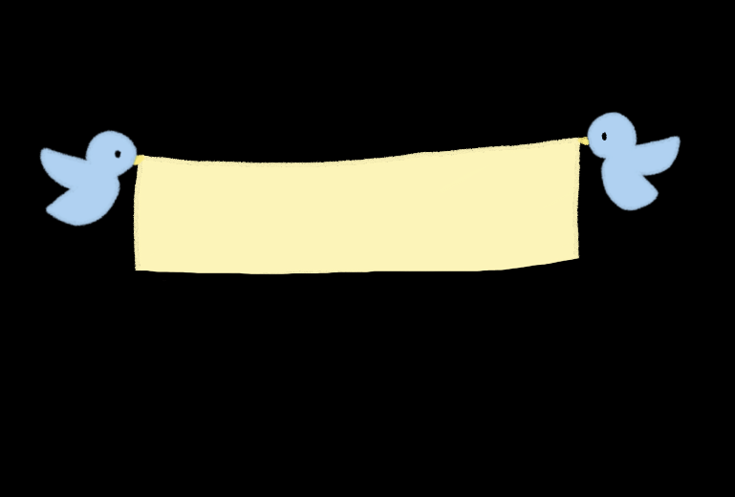

３歳の頃

お子さまとの思い出の写真をはったり、手形をおしたり、お絵かきしたり・・
ご自由にお使いください

お子さまとの思い出の写真をはったり、手形をおしたり、お絵かきしたり・・
ご自由にお使いください



楽しかったこと、思い出に残っていること

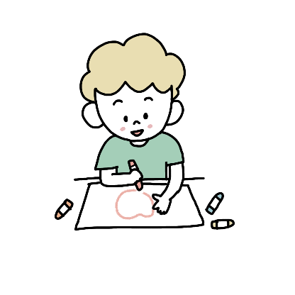

記入日 年 月 日（ 歳 か月）

エピソードを具体的に書いてみましょう
変化したことは書き足していきましょう
（コメントの後ろに月齢や日付を入れるとわかりやすいです）

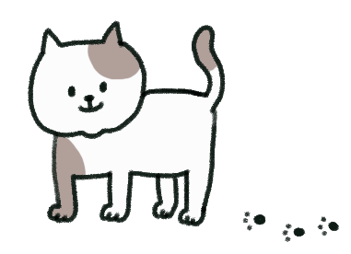

成長したところ、よいところ
例・・年下の子に優しくおもちゃをかしてあげることができるようになった。

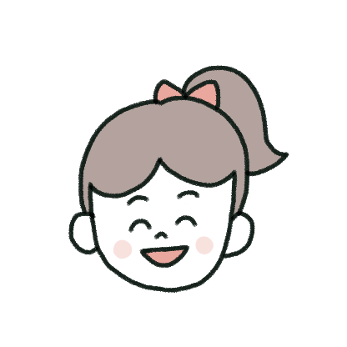

好きなこと、興味のあること
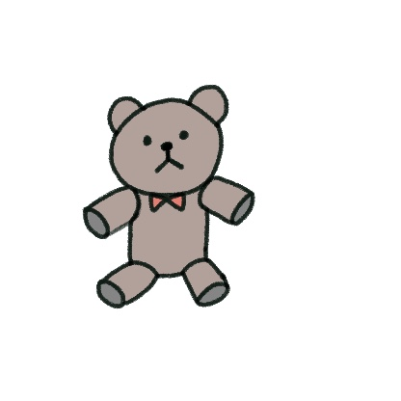
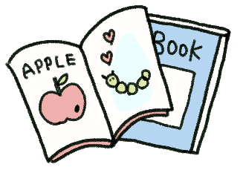
お気に入りのおもちゃは
好きな絵本は
好きな は

例・・ハサミを使うことが好きで、ママと一緒に工作することが楽しみ。



今、がんばっていること
例・・トイレでおしっこができるように練習中。

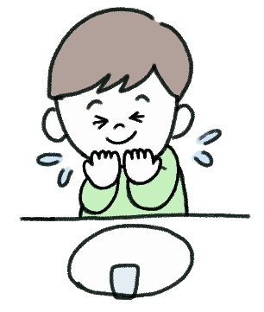

食べ物のこと、食べる時のこと
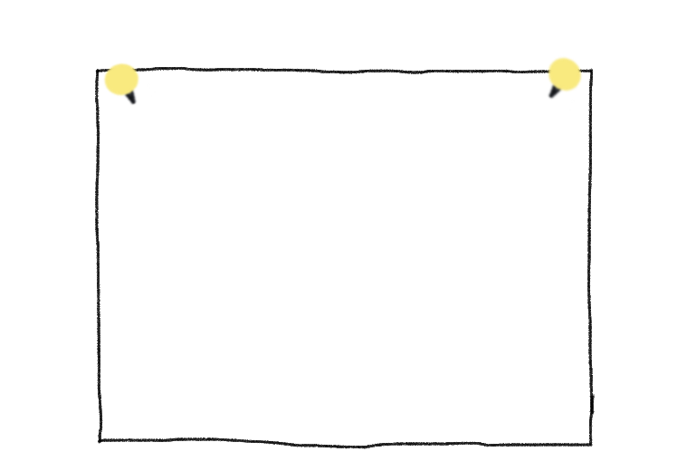
好きな食べ物は
苦手な食べ物は
アレルギーのこと、食べる時のようすなど

思い出のエピソード
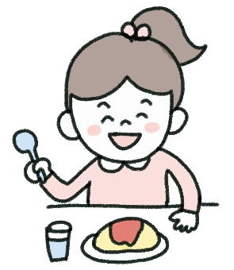

コミュニケーションのこと（話す、伝える、理解する）
例・・知っている言葉が増えて「これ、なあに？」と聞いてくるようになった。

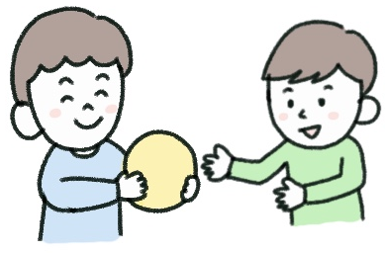

心配なこと、困っていること
例・・お友だちのおもちゃを取ってしまうことがある。外出中に好きなものを見つけると、ぱっと走っていく。

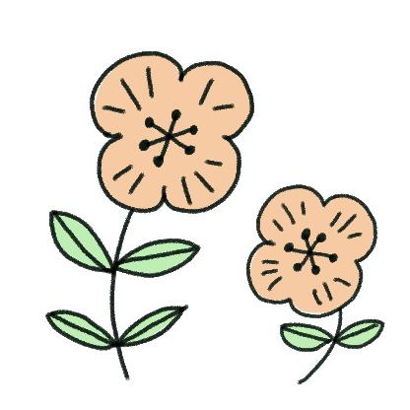


より一言





フリースペース

